2015-05-10
130796

Теоретическая часть
Пусть на плоскости задана окружность с центром в точке (0, 0) и радиуса r (рис. 1). Возьмем на ней произвольную точку А с координатами (x, y).
X
Y
O
r
A (x, y)
В
С

- Окружность с центром в начале координат
Для этой точки можно записать следующее соотношение (из прямоугольных треугольников АОС или АОВ по теореме Пифагора):
r² = x² + y²
Эта зависимость и представляет собой уравнение окружности с центром в начале координат.
Рассмотрим случай, если центр окружности смещен относительно начала координат и расположен в точке (Xс, Yc) (рис. 2).

X
Y
O
r
A (x, y)
В
С
Xс
Yс

- Окружность с центром в произвольной точке
Запишем уравнение для радиуса из треугольника АВС
r² = ВС² +АВ²
где
ВС = x – Xc
AB = y – Yc
подставляя ВС и АС в уравнение, получаем
r² = (x – Xc)² + (y – Yc)²
- уравнение окружности с центром в произвольной точке.
Координаты точек окружности с центром в начале координат вычисляются по формулам:
$$\begin{aligned}\left\{x=r\text{cos}(α) | \right.\end{aligned}$$
Здесь центральный угол α является генерирующим параметром.
Координаты точек окружности с центром в точке (Xc, Yc) вычисляются по формулам:
$\begin{aligned}\left\{x=\text{Xc}+r\text{cos}(α), | \right.\end{aligned}$ (1)

Алгоритм работы
В основе решения поставленной задачи лежит следующий алгоритм.
1) Задаются границы прямоугольной области в которой будет осуществляться движение.
2) Задаются координаты начального положения точки X и Y и координаты центра Xc, Yc.
3) Выводится в исходную точку окружность радиуса r.
4) Задается скорость движения. Углу поворота α присваивается начальное значение, равное 0.
5) Цикл движения.
- вывод окружности в точку с координатами X, Y;
- задержка изображения на экране в течении заданного времени;
- стирание окружности;
- проверка положения окружности и определение текущих значений координат по формуле (1).
Если значение $α$ превысило величину 360⁰, то принимаем
$α$ = 0.
После этого переходим в начало цикла движения.
Повторять цикл до тех пор, пока он не будет прерван пользователем.

Блок - схема
Начало
Ввод x, y, α

α = 0

x = Xc + cos(α)
y = Yc + sin(α)
Вывод окружности в точку
x, y

Задержка

Стереть окружность
α = α + 1
α > 360

нет
да
α = 0
Выход
Конец
да
нет

Разработка интерфейса Windows-приложения
Microsoft Developer Studio – это интегрированная среда разработки программ, объединяющая текстовый редактор, компилятор, компоновщик и отладчик. Эта среда позволяет разрабатывать программы на нескольких языках программирования, в том числе на С++.
Visual Studio выполняет компиляцию и запуск программ в соответствии с проектом. Проект – это структура данных, содержащая всю информацию, необходимую для компиляции исходных файлов программы и ее компоновки со стандартными библиотеками (например, библиотекой ввода/вывода).
Компиляция и компоновка исходных файлов называется сборкой проекта. В результате успешной сборки Visual Studio создает приложение (двоичный исполняемый файл программы).
Создание нового проекта
Проект состоит из набора файлов с исходным текстом программы (исходных файлов) и набора параметров, определяющих компиляцию и компоновку этих файлов в исполняемый файл приложения. У проекта должно быть уникальное имя.
Сначала с помощью главного меню Windows запустите Visual Studio.

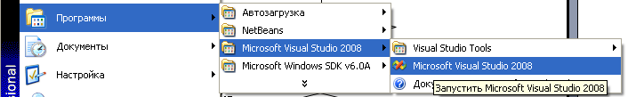
- Запуск среды программирования
После загрузки Visual Studio выбираем из меню «Файл» команду «Создать» – «Проект»:

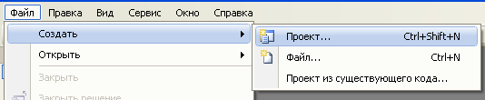
- Меню создания нового проекта
При создании нового проекта в Visual Studio следует выбрать тип проекта «Windows Forms Application» – этот тип проекта позволяет создавать приложения с графическим интерфейсом.

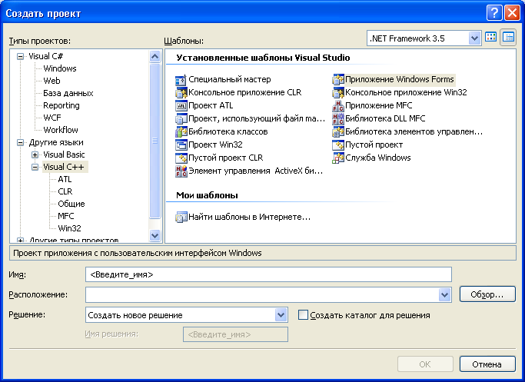
- Выбор шаблона проекта
По умолчанию, после создания проекта, Visual Studio открывает дизайнер форм (рис. 6).

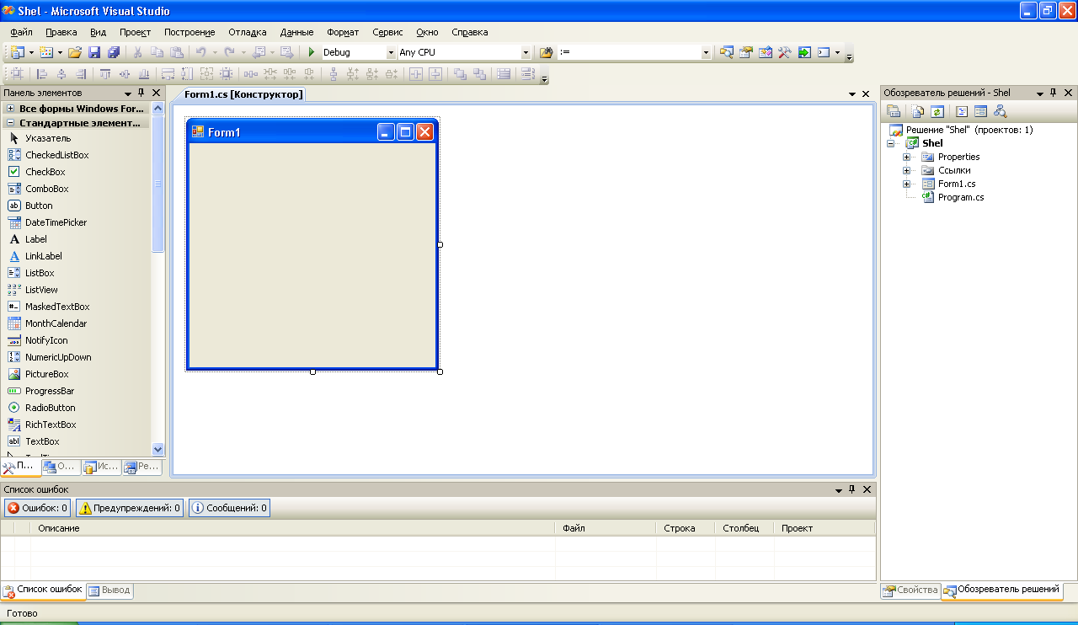
- Окно среды программирования
Для основной формы проекта задаем следующие свойства:

Свойство | Значение свойства
FormBorderStyle | FixedSingle
KeyPreview | true
MaximizeBox | false
Name | Form1
StartPosition | CenterScreen
Text | Движущаяся точка

На панели инструментов, расположенной слева (см. рис. 6), мы выберем и разместим на форме необходимые элементы управления.
На панели размещаем 2 компонента Label – текстовая метка. Этот компонент используется для размещения в окне не очень длинных однострочных надписей. В метках будут выводиться пояснения. Задаем свойства:

Объект | Свойство | Значение свойства
label1 | AutoSize | true
label1 | Name | label1
label1 | Text | <-- уменьшить скорость, --> увеличить скорость
label2 | AutoSize | true
label2 | Name | label2
label2 | Text | Скорость: 50

- изображение. Используется для отображения графики: пиктограмм, битовых матриц и метафайлов. В программе он будет использоваться для отображения движущейся точки. Задаем свойства:

Свойство | Значение свойства
BackColor | White
Name | pictureBox1
TabStop | false

Timer - таймер. Этот компонент служит для отсчета интервалов реального времени. В программе с его помощью будет изменяться скорость движения точки (точнее время между интервалами смены положения точки): чем больше величина задержки, тем медленнее движется точка, и наоборот – с уменьшением задержки скорость увеличивается.

Свойство | Значение свойства
Enabled | true
Interval | 50

В результате получится форма с интерфейсом, изображенным на рисунке:

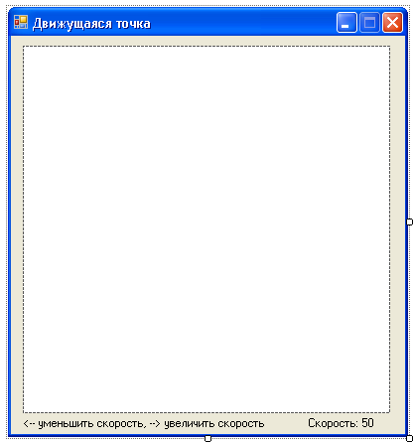
- Главная форма
Переходим к написанию кода программы.
Описываем глобальные переменные:
радиус окружности
static double R;
радиус точки
static double r=8;
экранный центр координат
static double xc,yc;
угол поворота точки
static double alfa=0;
текущие координаты точки
double x,y;
Чтобы заставить Visual Studio самостоятельно сделать заготовку для процедуры обработчика события, дважды подряд без заметной паузы щелкнуть мышью по вставленному компоненту. В ответ Visual Studio активизирует окно кода, и мы увидим в нем такой текстовый фрагмент:
Функция
private void <имя_объекта>(object sender, EventArgs e)
{
}
Проектируем обработчики событий.
1. Загрузка форма Form1_Load
В функции производится инициализация переменных
радиус окружности
R=(pictureBox1->Height - 40) / 2;
определяем экранный центр координат
yc=pictureBox1->Height/2;
xc=pictureBox1->Width/2;
начальный угол точки (в градусах)
alfa=0;
2. pictureBox1_Paint
Перерисовка картинки.
задаем область рисования
Graphics^ g=e->Graphics;
инициализируем "карандаш" линий траектории
Pen^ pen = gcnew Pen(Color::Black, 1.0);
инициализируем "карандаш" линий траектории
Pen^ ppen = gcnew Pen(Color::Red, 7);
очищаем область построения
g->Clear(Color::White);
рисуем окружность-траекторию
g->DrawEllipse(pen,float(xc-R),float(yc-R),float(2*R),float(2*R));
рисуем точку для текущих координат
g->DrawEllipse(ppen,float(x-r/2),float(y-r/2),float(r),float(r));
3. Обработка таймера
timer1_Tick
увеличили угол на 1⁰
alfa++;
проверили, если угол больше 360, обнуляем его
if (alfa==361)
alfa=0;
рассчитываем новые координаты точки
x=xc+R*Math::Cos(Math::PI*alfa/180.0);
y=yc-R*Math::Sin(Math::PI*alfa/180.0);
перерисовываем изображение
pictureBox1->Refresh();
pictureBox1->Invalidate();
4. Обработка нажатия клавиш на клавиатуре Form1_KeyDown
курсор влево
if (e->KeyCode==Keys::Left)
если интервал меньше 100 (100 - предельная задержка)
if (timer1->Interval<100)
увеличили интервал - уменьшили скорость
timer1->Interval++;
курсор вправо
if (e->KeyCode==Keys::Right)
если интервал больше 1
if (timer1->Interval>1)
уменьшили интервал - увеличили скорость
timer1->Interval--;
вывели текущую скорость в метку
label2->Text="Скорость: "+(101-timer1->Interval).ToString();
обработали изменение скорости
Application::DoEvents();
Запустить программу можно нажав «Начать отладку» в главном меню «Отладка», или клавишу F5, или пиктограмму . При этом происходит трансляция и, если нет ошибок, компоновка программы и создание единого загружаемого файла с расширением .exe. На экране появляется главная форма программы.

Инструкция пользователя
Выполняемый файл программы moving_point.exe может размещаться как в отдельном каталоге, так в каталоге с программами аналогичного назначения.
Чтобы начать работать необходимо:
- открыть папку Мой Компьютер
- выбрать диск на котором расположена программа
- найти папку с программой и открыть ее
- запустить файл moving_point.exe.
После запуска на экран выводится главное окно (рис. 8).

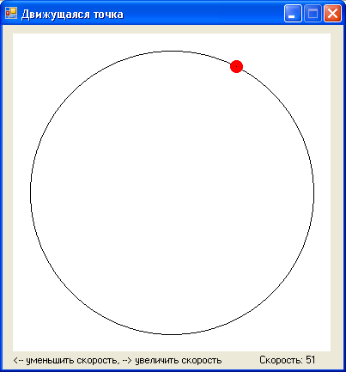
- Главное окно программы
Экран программы состоит из области вывода фигуры и информационной строки, расположенной в нижней части окна.
После запуска программы точка автоматически начинает движение. Пользователь может изменять скорость движения точки при помощи клавиш управления курсора:
← - уменьшить скорость,
→ - увеличить скорость.

Текст программы
static double R;//радиус окружности
static double r=8;//радиус точки
static double xc,yc;//экранный центр координат
static double alfa=0;//угол поворота точки
double x,y;//текущие координаты точки
private: System::Void Form1_Load(System::Object^ sender, System::EventArgs^ e)
//инициализация переменных
{
R=(pictureBox1->Height - 40) / 2;//радиус
yc=pictureBox1->Height/2;//определяем центр координат
xc=pictureBox1->Width/2;
alfa=0;//начальный угол
}
private: System::Void pictureBox1_Paint(System::Object^ sender, System::Windows::Forms::PaintEventArgs^ e)
//перерисовка картинки
{
Graphics^ g=e->Graphics;//область рисования
Pen^ pen = gcnew Pen(Color::Black, 1.0);//инициализируем "карандаш" линий траектории
Pen^ ppen = gcnew Pen(Color::Red, 7);//инициализируем "карандаш" линий траектории
g->Clear(Color::White);//очищаем область построения
g->DrawEllipse(pen,float(xc-R),float(yc-R),float(2*R),float(2*R));//рисуем окружность-траекторию
g->DrawEllipse(ppen,float(x-r/2),float(y-r/2),float(r),float(r));//рисуем точку
}
private: System::Void timer1_Tick(System::Object^ sender, System::EventArgs^ e)
//обработка таймера
{
alfa++;//увеличили угол
if (alfa==361)//проверили, если больше 360
alfa=0;//обнулили
x=xc+R*Math::Cos(Math::PI*alfa/180.0);//новые координаты точки
y=yc-R*Math::Sin(Math::PI*alfa/180.0);
pictureBox1->Refresh();//обновили изображение
pictureBox1->Invalidate();
}

private: System::Void Form1_KeyDown(System::Object^ sender, System::Windows::Forms::KeyEventArgs^ e)
//обработка нажатия клавиш
{
if (e->KeyCode==Keys::Left)//курсор влево
if (timer1->Interval<100)//если интервал меньше 100 (предельная задержка)
timer1->Interval++;//увеличили интервал - уменьшили скорость
if (e->KeyCode==Keys::Right)//курсор вправо
if (timer1->Interval>1)//если интервал больше 1
timer1->Interval--;//уменьшили интервал - увеличили скорость
label2->Text="Скорость: "+(101-timer1->Interval).ToString();
Application::DoEvents();//обработали изменение скорости
}
};

